# 概述

本发明涉及一种用于自行车模拟的力反馈装置，本发明旨在公布一种完成该功能的机电式系统，以及控制该系统必须的电子线路、控制系统等技术方案，主要解决力反馈实时模拟的问题。同时公布采用这种方案所构成的自行车训练平台产品的实现方案。（在主权利要求中也提及）

。与传统的自行车阻力模拟设备相比，力反馈装置可以实现阻力，动力两个方向的力矩，同时具有安装简单，调整速度快，力矩调整范围大等特点。设备包括自行车，支撑自行车与力反馈产生部分的支架，可逆电机，以及安装在电机上的速度检测传感器组成。能够让使用者在感受到不同坡度和速度而产生的力反馈，能够达到很好的健身、娱乐的效果。

# 权利要求

1、一种自行车训练力反馈模拟装置，其特征在于：由支架（ ），自行车固定装置（ ），力产生机构（ ），电机控制系统（ ）构成。

所述力产生机构包含电机（ ），并通过传动机构（ ）与自行车车轮（ ）连接；所述电机受到电机控制系统的控制。

所述电机为一可逆电机，可在发电状态与电动状态之间切换运行，作为阻力和动力的输出；

所述电机控制系统具有：驱动电路（ ），馈能检测（ ）和能量吸收电路（ ），检测电机、自行车运行参数的传感器（ ），微处理器（ ）。

2、如1）所述的自行车训练力反馈模拟装置，其特征在于：所述馈能检测（ ）和能量吸收电路（ ）并联在所述驱动电路（ ）的母线端，其中包含馈能电压检测器件（ ），负载（ ），开关器件（ ）。其特征在于：当电机进入发电机工作状态致使母线电压上升时，所述电压检测器件控制开关器件的导通，将所述负载（ ）并联到母线上，使其从母线正级吸收电荷，使母线上电荷得以释放。

（这一段需要修改下，需要参考电力电子，需要准确地描述这种电路，且给后期更换其它种类的电机留下空间，电流可逆为一核心特征，驱动电路）

3、如权1所述的自行车训练力反馈模拟装置，其特征在于：所述电机控制系统中的驱动电路属于电流可逆型，且位于高电位的开关型器件（ ）与位于低电位的开关型器件（ ）的开通状态逻辑上互补，从而形成电流可逆的通路，可控制电机在状态发电与电动运行。

4、如权1或2所述的自行车训练力反馈模拟装置，其特征在于：所述能量吸收电路（ ）工作时将产生足够大的电流，必须超过电机（ ）工作时的最大电流，以确保能量能及时吸收。且电压检测器件具有多级电压检测及多级吸收电路。多级电压检测器件AMP1至AMPn被设置在逐级增高的电压V1至Vn上触发，开启相应的开关型器件将吸收电路接入驱动电路的母线。

5、如权1所述的自行车训练力反馈模拟装置，其特征在于：自行车的车轮（ ）与力产生机构上的电机（ ）通过传动机构（ ）连接，所述力产生机构上安装有检测电机或自行车运行速度的速度传感器（ ）。

6、如权1所述的自行车训练力反馈模拟装置，其特征在于：自行车的车轮（ ）与力产生机构上的电机（ ）通过传动机构（ ）连接，所述力产生机构上安装有检测电机或自行车车轮输出力矩的力矩传感器（ ）。

7、如1所述的自行车训练力反馈模拟装置，其特征在于：所述传感器（ ）实时采集当前运行参数，所述微处理器（ ）对这些参数进行处理，得出力反馈期望值。所述微处理器通过PID算法对当前实际反馈力进行校正。微处理器给定所述高频调制脉冲波的占空比。微处理器与上位机建立通信，实现信息交互。

# 说明

## 技术领域

本发明涉及的自行车运动模拟装置，具体的说是基于可逆电机的双向力反馈模拟装置。是一种在上位机的控制下，为在不同的坡度、速度的环境下提供相应的力反馈的装置。

## 背景技术

在自行车的体育健身类产品中,力的真实模拟是一直没有很好解决的一个问题。自行车的健身器材中力对用户的影响通常是单向的，也就是说：用户仅仅只能感受到健身器材对自己的运动产生阻力的效果。而在实际中很多时候，比如说自行车下坡的时候，骑车的人应该会感觉到自行车是带着人往下走的，而且速度在一定的时间内还会不断加快，器材对人产生的是动力的效果。

例如，CN03126721.1（一种实现虚拟骑车的方法以及设备）中就公开了这样的一种方法：使用的可调励磁的发电机作为阻力的模拟设备，通过调整励磁电压，可以实现阻力的无极调节，但是仅能实现单方向阻力。

又例如，CN200420109811.7（馈能式健身运动自行车）共公开的方法为：使用发电机作为阻力的模拟设备，使用分级式的电阻作为调整阻力的设备，可以实现阻力的多级调节，但是也只能实现单方向的阻力产生。

## 发明内容

本专利要解决的具体技术内容是：如何使用可逆电机，微处理器，传感器，上位机，和一定的机械结构。构造一种占地小，方便安装，并且能够提供在坡度，速度的情况下，双向力反馈的产生的设备。

本发明要解决的技术问题是在于提供一种自行车运动模拟健身器材中使用的力反馈模拟装置，在利用此装置的时候可以在上位机的控制下，提供现双向的、精确的力反馈体验。通俗的说，能够让用户在自行车运动模拟器上骑车的时候可以根据上位机（电脑）屏幕上的图像，感受到在不同的坡度上骑车受到不同的力，下坡的时候就算不用踩踏板，也能够感受到自行车慢慢加速向下滑，并且速度越来越快。

为了解决上面提出的问题，本发明通过一个微处理器芯片控制电机，并且通过微处理器芯片将电机的数据实时反馈给上位机，实现闭环精确控制电机的力矩。

在本发明的机械部分，其特征在于，使用一个放置在地面上支架将自行车后轴固定，使得自行车的后轮离地，后轮与固定于支架上的圆柱形滚轮摩擦，滚轮与所述电机连接，使得电机能够通过滚轮对自行车的后轮，进而对人体产生不同的反馈力。

作为本发明中的一种改进，使用了电流可逆电路与能量检测与吸收电路，作为自行车模拟健身器材中用作力反馈设备的电机的驱动电路，其特征在于，在电机需要产生带动车轮往前旋转的力矩时，电机将运行于电动机状态时，电机从电源吸收能量将大于人体提供的能量，电流正向流动。

当电机需要产生阻碍车轮往前旋转的力矩时，其过程稍微复杂一点：首先减小电源向电机的输出功率，直到需要人体输出能量才能维持当前转速的时候，电机就已经开始提供阻力。如果继续减小电源输出功率直到为零，由于电机的转速已经超过了这一电压下的额定转速，电机的感应电动势将向直流母线上反馈能量，电流将反向流动（以下相同）能量将通过驱动电路向直流母线反馈能量，使得接在直流母线两端的电容泵升电压升高。直至泵升电压高于设定的安全电压的时候，能量检测电路将会开启能量吸收电路，使得从人体向直流母线反馈的能量能够被吸收。

作为本发明中的另一种改进，使用了PID（比例，积分，微分）控制算法控制电机中的电流，其特征在于，传感器检测电机的实时工作状态，微处理器计算得出电机的力反馈期望值，再与实际值比较得到误差值，再经过PID控制算法，对当前力反馈进行校正。

## 具体实施方式

该部分行文的组织结构可以是先对系统结构进行整体介绍，包括硬件部分（机械部分和电路部分），软件部分（主要是嵌入式软件控制部分，也可包括上位机软件）。

再分别对硬件和软件部分的核心创新部分（驱动电路的可逆性，电压检测电路和多级保护）进行介绍。这样对系统的描述在结构上可以更清晰些。

### 本发明的方法和设备的基础

1. 速度检测：速度检测即为检测与后轮摩擦相连的滚轮的速度，使用增量式光栅编码器作为速度传感器，有公式：

$V=\frac{n_{ps}×r}{R× n_{pr}}$

其中， $n_{ps}$ 为光栅编码器A（或B）项在一秒内的检测的脉冲数，r为滚轮的半径，R为自行车后轮的半径， $n_{pr}$ 为光栅编码器旋转一周产生的脉冲数

1. 力回馈计算: 在需要产生指定的力矩的时候,计算公式如下:

$$T_{em}=C_{t}×I_{a}$$

其中, $C_{t}$ 为电机的一个常数， $I_{a}$ 为电枢电流，由电流传感器采集

1. PID控制：

$$∆U_{i}=K\left[e_{i }–e_{i-1}+ \frac{T}{T_{i}}e_{i}+\frac{T_{d}}{T}(e_{i}-2e_{i-1}+e_{i-2})\right]$$

其中： $∆U_{i}$ 为当前输出需要改变的值，在本发明中，即为输出PWM的占空比的改变量， $e_{i }$ 为第i时刻采样的输入量，在本发明中，即为第i时刻的电流传感器的值。 $T$ 为采样周期， $T_{i}$， $T_{d}$， $K$，为需要调整的参数，在本发明中，用来时候输出的PWM在正确的范围内（0到1之间），而且使得调整的时间最短，超调最小。

### 控制部分

#### 概述

控制部分与电路部分主要是如下的关系：

上位机根据数据库内的训练计划，根据自行车当前的速度计算出自行车所需要的力矩（电流）的大小和方向。并传回微处理器

微处理器根据所需要的电流的大小，以及根据电流传感器传回的电流，通过PID算法，调整PWM占空比的输出。使得电流可以在所需要的电流数值上稳定。

微处理器根据所需要力矩的方向，决定驱动电路部分是否打开能量吸收电路的场效应管。当场效应管处于开启状态时，力反馈装置产生阻力，当场效应管处于关闭状态时，力反馈装置产生动力。

微处理器通过内部的计数器，计算出速度传感器的速度，并传回上位机

#### 微处理器

在本系统中，微处理器使用的Microchip公司的dsPIC33F芯片，该芯片与一般的单片机芯片相比有工作频率高，速度块，专门用于电机控制等方面的优点，在本系统中使用的USB作为与上位机通讯端口

#### 上位机

在本系统中，上位机就是使用了普通的电脑，根据微处理器通过USB向上位机传回速度信息，上位机进行处理后向微处理器传回所需要的力矩信息，这属于本领域技术人员所熟知，在此不再赘述。

### 机械部分

本发明机械部分由下面的两部分组成：

可以架起自行车，折叠收缩的支架,位于支架底部的力回馈装置。

其中，在力回馈装置中，包括：能够调整位置，以适应各种不同半径轮胎的力回馈装置托架，固定在力回馈装置托架上的，圆柱形的滚轮。固定在力回馈装置托架上，将滚轮的轴，可逆电机的轴紧密联系在一起的轴联器固定在力回馈装置托架上的可逆电机

### 电路部分

#### 驱动电路与能量吸收电路

图示电流可逆斩波电路是电机二象限工作时，电流可以反向的工作原理图。V2和V1互补工作,又由于电机本身带有感性负载，其电流值不能突变，VT1和VT2在此时起到续流作用。

在电动机工作时，V1导通期间，电流经过电机直接流向电源负极；V1关断期间，电流经过VT2续流。所以在电动机状态下运行时，V2和VT1没有工作。

反之在发电机工作状态下时，V1和VT2并没有工作。

问题在于，发电机所发出的电能必须解决其流向问题。直流电源我们采用常见的开关电源，它在电流反向时会自动关断电力元件，那么反向电流无法流通势必烧毁电路元件。所以我们在直流电源间接上电容C1。当电机处于发电机状态运行时，C1上的泵升电压升高。我们使用电压传感器可以检测到这一电压值。而后，在C1电压值到达某一高度后，打开V3管。则发电机所发出的电能会直接经电阻R消耗掉。又由于无法忽略导线电感的作用，所以我们需要一个二极管D3来在V3关断时续流。

在使用PWM信号控制斩波电路的开关元件时，要注意防止V1和V2直通，而IR2110已经提供了这一功能。

阻尼的控制通过电流反馈回路实现，而直接控制量则是单片机发出的PWM信号的占空比。由于：

$$U_{d}=E_{a}+IR$$

$E_{a}$ 是电枢电动势，R为电枢电阻， $U_{d}$ 则是电机的端电压。显然，改变端电压 $U_{d}$ 可以很方便的达到控制电枢电流的目的，而电枢电流可以通过霍尔传感器测量得到。

当泵升电压高于某一个值的时候，V3开启，能量释放回路开始工作，这部分的内容请参考过电压检测电路与能量吸收电路

#### 过电压检测电路

如图所示为过电压检测电路：图中A对应的直流母线的高端，B对应的直流母线的低端，V3_G对应的电机驱动电路中的G极。通过一个可调电阻Rp与电阻R1分压，可以将直流母线的电压取样，另一方面，通过一个15v的参考电压源与R2，R3，R4分压，得到一个参考电压，经过比较器。如果发现实际电压高于参考电压，则V3工作，使得能量释放回路工作。

#### 速度传感器检测

本产品使用了编码器作为速度检测的传感器。

增量型编码器输出的一对A/B相差90度相位的正交矩形脉冲，通常从编码器轴端看，顺时针转时，A相信号在B相前，反之滞后，经过频率计与鉴向器，可以测算其频率和方向，从而计算速率和方向。

速度传感器电路部分的内容是一部分非常成熟而且被人所熟知的内容，这里就不在详细说明。

#### 电流传感器检测

#### 

(图 1)系统框架图

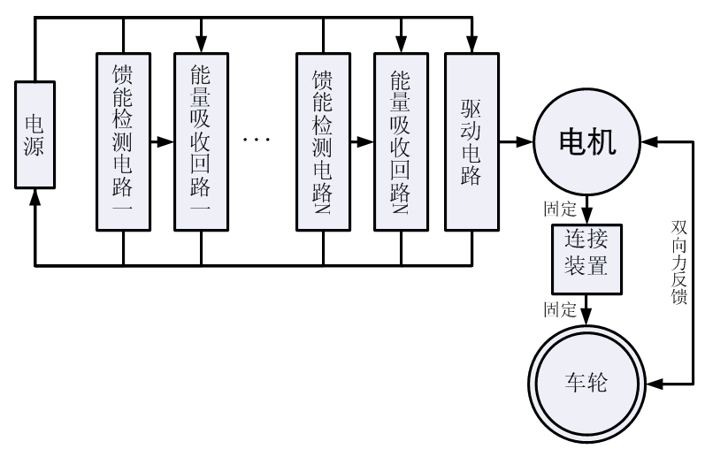

（图 2）电路原理框图

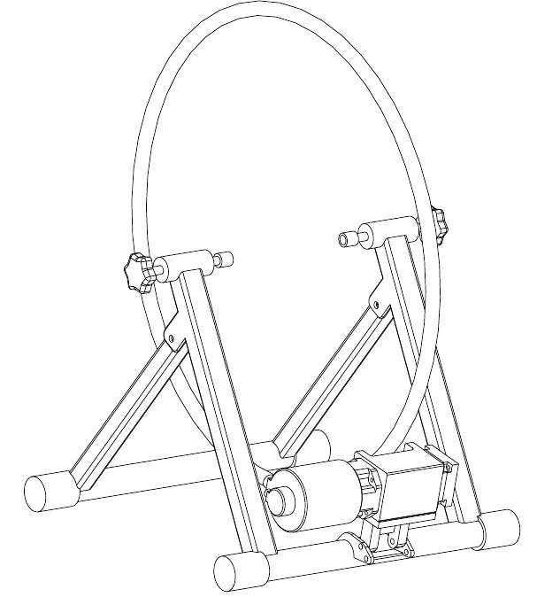

(图 3)机械整体设计图

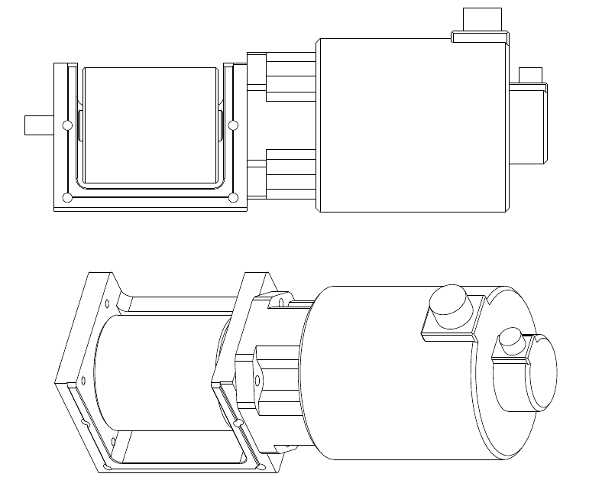

(图 4)力回馈模块机械设计图

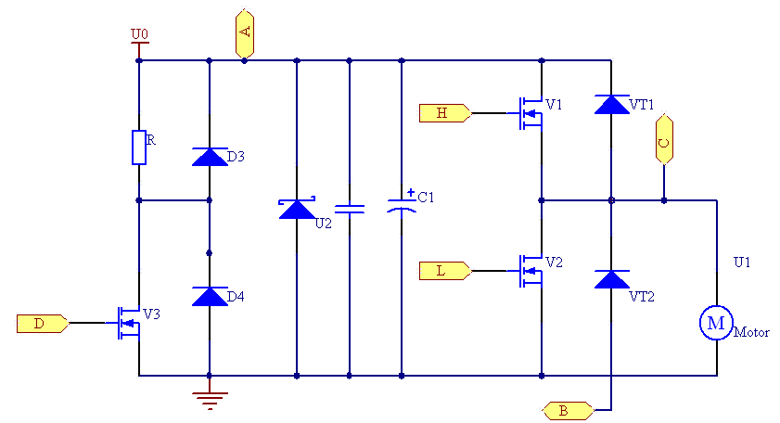

(图 5)电机驱动/功率吸收回路

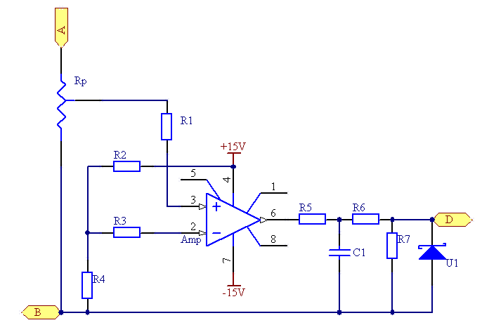

(图 6)过电压检测回路

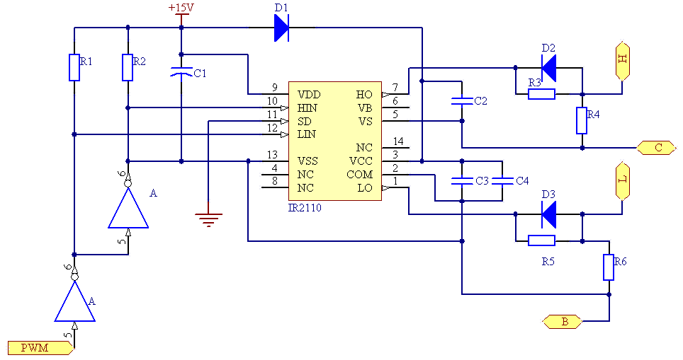

(图 7)场效应管驱动电路

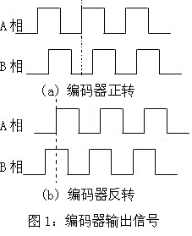

(图 8)编码器的输出波形